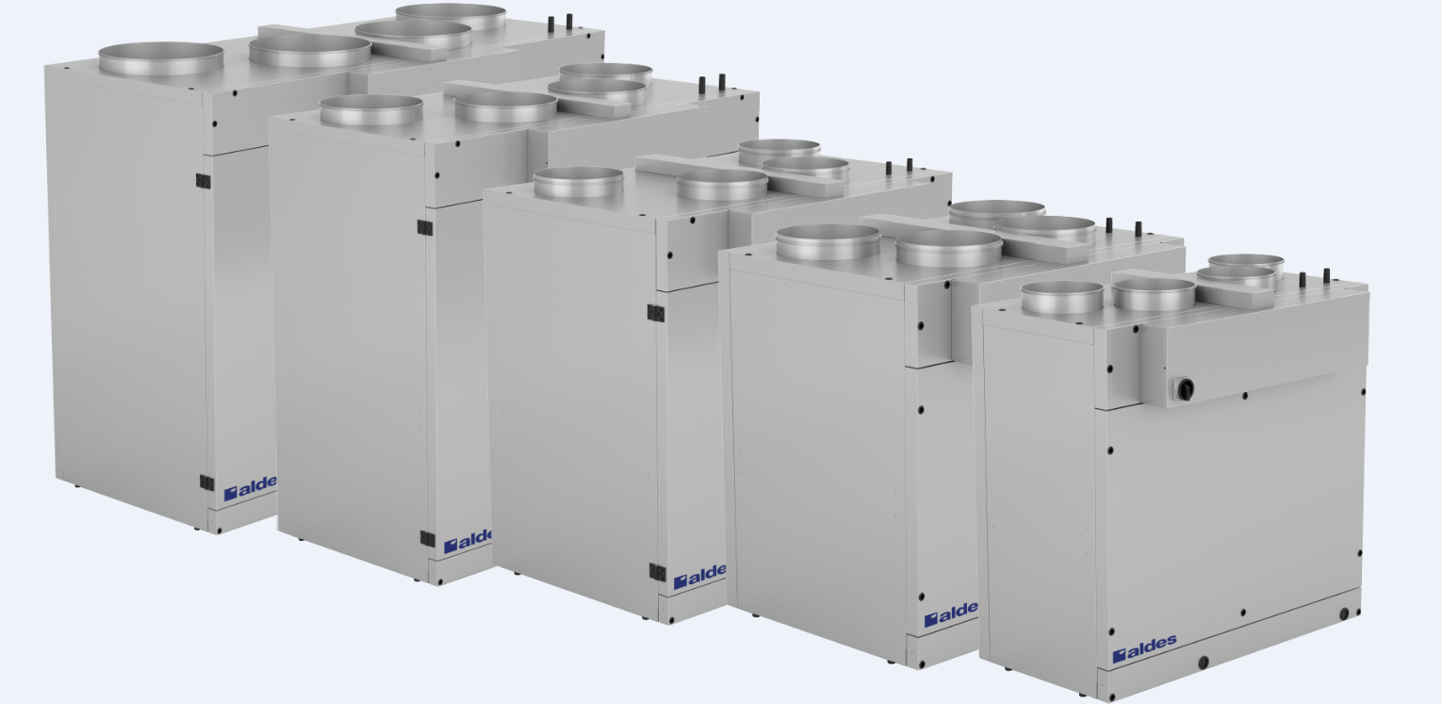
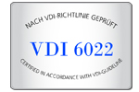

« Moins de contraintes, Moins de complexité, Plus d’efficacité dans l’air »

Principaux avantages produits:
- Gain de place
- Tous les composants intégrés
- Performance
- Installation & entretien facilités

Aldes vous met à disposition le logiciel EXselect pour vous aider à sélectionner votre VEX300T. En seulement quelques minutes, vous pouvez définir vos choix techniques et économiques, et mettre en place un dossier technique complet pour vos clients ou pour votre cahier des charges.

Principales applications :
- Les centrales VEX300T sont destinées à traiter tous les types de bâtiments tertiaires économes en énergie (i.e. Bureaux, petits commerces…), que ce soit en neuf ou en rénovation
- Filtration de l’air insufflé et extrait
- Chauffage et rafraîchissement de l’air insufflé
- Idéalement adaptée pour les petits locaux tertiaires.

Aide à la prescription (version courte)

L’extraction de l’air vicié et l’introduction de l’air neuf seront réalisées par une centrale VEX300T à échangeur contre-flux haute efficacité.

Cette nouvelle centrale couvre un débit d’air ErP de 90m3/h à 3560m3/h sur 5 tailles.

Le caisson de la centrale sera d’une structure autoportante, composée de panneaux Alu-zinc AZ185 résistants à la corrosion classe C4. 50mm de laine minérale à 65 kg/m3 assureront l’isolation acoustique et thermique.

La centrale VEX300T sera certifiée pour l’unité complète Eurovent AHU avec des valeurs EN1886 de : D1 / T2 / TB3 / L1/L1 / F9. Conforme ERP 2018 (Conforme au règlement d’éco conception 1253/2014. Pour d’avantage d’informations techniques sur votre centrale VEX300T, merci de consulter le logiciel de sélection Exselect).
La centrale VEX300T sera conçue en respectant la norme d’hygiène allemande stricte VDI6022, pour garantir une facilité d’entretien et assurer une protection contre la prolifération des bactéries dans l’unité.

Monobloc, avec une face d’accès gauche ou droite, toutes les unités pourront être livrées en format « split » (démontables), pour faciliter l’accessibilité sur le chantier. De plus, toutes les tailles passent par les portes standards de largeur 900 mm.

La gamme VEX300T sera disponible en standard avec un automate de régulation complet ExCon ou sans régulation intégrée sur demande. La régulation permettra 4 modes de contrôle de ventilateurs, le tout accessible via une télécommande filaire. La régulation ExCon permet également une gestion du confort : Freecooling, nightcooling, régulation de la température de l’air soufflé/ambiant.

La centrale VEX300T offrira la possibilité d’accéder à un Web server et sera équipée des différents protocoles de communication GTB/GTC type Modbus RTU RS485 ou IP, BacNet TCPIP et LON (en option).

L’unité peut être livrée avec des filtres ePM₁₀ 65% (M5) ou ePM₁ 55% (F7) en air extrait, et ePM₁₀ 65% (M5), ePM₁ 55% (F7), ePM₁ 80% (F9) en air neuf (préfiltres en option : Coarse 65% (G4), ePM₁₀ 65% (M5) ou ePM₁ 55% (F7)).

Afin d’assurer un excellent confort thermique, différentes batteries intégrées seront disponibles : électrique, eau chaude, eau froide/ChangeOver et détente directe (+ ou -).

- Aide à la prescription (version longue)

L’extraction de l’air vicié et l’introduction de l’air neuf seront réalisés par le VEX300T à échangeur contre-flux haute efficacité.

Cette nouvelle centrale couvre un débit d’air ErP de 90m3/h à 3560m3/h sur 5 tailles.

Le caisson de la centrale sera d’une structure autoportante, composée de panneaux Alu-zinc AZ185 résistants à la corrosion classe C4. 50mm de laine minérale à 65 kg/m3 assureront l’isolation acoustique et thermique.

La centrale VEX300T sera certifiée pour l’unité complète Eurovent AHU avec des valeurs EN1886 de : D1 / T2 / TB3 / L1/L1 / F9. Conforme ERP 2018 (Conforme au règlement d’éco conception 1253/2014. Pour d’avantage d’informations techniques sur votre centrale VEX300T, merci de consulter le logiciel de sélection ExSelect).

La centrale VEX300T sera conçue en respectant la norme d’hygiène stricte allemande de VDI6022, la gamme VEX300T garantit une facilité d’entretien. Les composants (moteur, ventilateur, échangeur…) sont montés sur des supports anti-vibration et sur des glissières ce qui permet non-seulement une réduction de bruit, mais facilite également l’inspection et l’entretien. Le choix des matériaux utilisés selon le VDI6022 assure une protection contre la prolifération des bactéries dans l’unité. Un boîtier électrique, facilement accessible sans ouvrir l’unité, centralise tout le câblage.

Toutes les unités peuvent être livrées en format « split » ou démontables, pour faciliter l’accessibilité sur le chantier, ce qui les rend idéales pour des projets de rénovation (une prestation d’accompagnement au remontage peut être proposée pour assurer la qualité finale de la centrale). Les piquages sont circulaires, permettant d’éviter la perte de charge générée par d’éventuelles pièces de transformation.

L’unité peut être livrée avec des filtres Coarse 65% (G4), ePM₁₀ 65% (M5) ou ePM₁ 55% (F7) en air extrait, et ePM₁₀ 65% (M5), ePM₁ 55% (F7), ePM₁ 80% (F9) en air neuf (préfiltres en option : Coarse 65% (G4), ePM₁₀ 65% (M5) ou ePM₁ 55% (F7)).

La gamme VEX300T est disponible avec la régulation complète ExCon (ou sans régulation intégrée). La régulation ExCon permet 4 modes de contrôle :

- Débit constant
- Pression constante
- Signal 0-10V
- Régulation de la pression de l’air soufflé ou extrait en mode esclave

2 interfaces possibles :
- Une télécommande filaire IHM tactile permettant les réglages de base (vitesse ventilateur, température, programmation hebdomadaire, alarmes, etc.).
- L’option Web server permet le paramétrage de la centrale via un ordinateur. L’unité peut être connectée à un LAN qui est géré par un ordinateur connecté au LAN. L’unité peut être connectée à internet et contrôlée par des ordinateurs externes.

- Protocoles de communication GTB/GTC :
    - Serveur Web intégré TCP/IP RJ45
    - Modbus RTU RS485
    - Modbus TCP/IP RJ12
    - BACnet TCP/IP
    - LON (option)

Afin d’assurer un climat intérieur confortable, des batteries intégrées sont disponibles en option :

- Batterie eau chaude
- Batterie eau froide / Change-Over
- Batterie électrique de dégivrage
- Batterie électrique post-chauffe
- Batterie détente directe (condensation/évaporation) DX- ou DX +/-, sur consultation.

- Conformités réglementaires du produit

- Eco-design 2018
- Eurovent AHU (l’unité complète) - D1 / T2 / TB3 / L1/L1 / F9
- RLT – certification allemande
- L’unité est construite selon la norme d’hygiène stricte allemande VDI6022: L’entretien est facilité afin d’éviter la condensation et la stagnation d’eau (accès simple, pas d’angle coupant, surfaces lisses sans recoin) et pour ne pas générer de prolifération microbienne (choix des matériaux).
- Conforme aux normes CE

- Caractéristiques techniques
CONSTRUCTION :
- Unité compacte autoportante
- Aluzinc AZ185, Classe de corrosion RC4
- Panneaux isolés acoustiquement et thermiquement avec 50mm de laine minérale (densité de 65kg/m3)
- Les panneaux d’accès, sont montés au moyen de charnières à l'avant de l'appareil et verrouillables par vis.
- Valeurs EN1886 de D1 / T2 / TB3 / L1/L1 / F9
- Piquages circulaires verticaux (au-dessus) avec joints en caoutchouc
- Versions démontables sur l’ensemble des modèles afin de faciliter l’accès sur le site (disponibles sur demande nommée « option SPLIT »).
- Des socles avec pieds réglables sont disponibles.

COMPOSANTS :
Motorisation :
- Roues centrifuges EXstream à rotation libre incurvées vers l'arrière (roue à réaction)
- Moteurs EC avec protection contre la surchauffe et la régulation en continu intégrées
- Classe de Moteur selon CEI 60034-30 : IE4
- Moteur monophasé 230V – 50Hz

Echangeur contre-flux :
- Echangeur conte flux en aluminium à très haute efficacité énergétique
- Efficacité thermique allant jusqu’à 85% sans condensation
- Efficacité thermique à plus de 90% avec condensation
- Démontable de série
- Bac de récupération de condensat en acier inoxydable, évacuation en avant de la centrale
- By-pass modulant, pour contourner l'échangeur de chaleur en cas de besoin de freecooling (été), mais aussi pour une protection optimisée de l’échangeur contre le givre (hiver)
Filtration :
- Préfiltre : Coarse 65% (G4), ePM₁₀ 65% (M5) ou ePM₁ 55% (F7)
- Filtres air neuf : ePM₁₀ 65% (M5), ePM₁ 55% (F7) ou ePM₁ 80% (F9)
- Filtres air extrait : Coarse 65% (G4), ePM₁₀ 65% (M5) ou ePM₁ 55% (F7)

Régulation, Communication (ExCon) :
- Commande déportée disponible : IHM filaire 3,5’’ tactile
- Horloge intégrée avec programme hebdomadaire
- Passage automatique de l’été vers l’hiver
- Il est possible d'effectuer une régulation :
    - Débit constant
    - Pression constante
    - Signal 0-10V
    - Régulation de la pression de l’air soufflé ou extrait en mode esclave
- Régulation de température :
    - Température constante de l’air soufflé ou de l’air extrait
    - Température ambiante constante
    - Différence de température constante entre l’air soufflé et l’air extrait
    - Compensation été/hiver
    - Refroidissement nocturne naturel (nightcooling)
- Protocoles de communication GTB/GTC :
    - Serveur Web intégré TCP/IP RJ45
    - Modbus RTU RS485
    - Modbus TCP/IP RJ12
    - BACnet TCP/IP
    - LON (option)

Batterie de chauffage à eau intégrée
- Batterie de chauffage en tôle d’acier galvanisée, rangée de tuyaux en cuivre, ailettes en aluminium.
- Augmente la température de l’air soufflé
- 2 tailles : Small et Large
- Bac de récupération des condensats

Batterie de refroidissement à eau intégrée et Change-Over
- Batterie à eau froide intégrée, en tôle d'acier galvanisé, rangées de tuyaux en cuivre, ailettes en aluminium
- Réduit la température de l’air soufflé
- 2 tailles : Small et Large
- Bac de récupération des condensats
- Peut être utilisée en mode Change-Over (alternance eau chaude et eau froide)

Batterie électrique de dégivrage intégrée
- Batterie électrique de dégivrage intégrée, en tôle d'acier galvanisé
- Régulation de puissance avec un palier modulant, pour les ventilateurs avec système de régulation ExCon, avec module MHCE (système de régulation).
- Fourni avec interrupteur principal

Batterie post-chauffe électrique intégrée
- Batterie de réchauffage électrique intégrée, en tôle d'acier galvanisé
- 2 tailles : Small et Large
- Régulation de puissance avec un palier modulant, pour les ventilateurs avec système de régulation ExCon, avec module MHCE (système de régulation).
- Fourni avec interrupteur principal
- Protection contre la surchauffe

Batterie à détente directe intégrée, – DX +/-

- Batterie DX pour le chauffage et le refroidissement. Les tuyaux internes sont adaptés à l'utilisation de la plupart des liquides de refroidissement courants dans des conditions de travail avec le froid et le chaud.
- La température d'évaporation de la batterie est de 5°C
- Régulation et sonde non comprises
- Le condensat généré est conduit vers l'extérieur par un bac de condensation

Socle de montage pour VEX310T

- Socle de montage pour VEX300T, composé d'un cadre en profilé alu-zinc, avec quatre pieds réglables en hauteur pour compenser les inégalités du sol.

Registre d'air extérieur ou d'air rejeté motorisé avec ressort de rappel

- Registre d'air extérieur ou d'air rejeté avec ressort de rappel, en tant que registre de fermeture motorisé, avec servomoteur Belimo, 24 V.
Registre d'air extérieur ou d'air rejeté motorisé

- Registre d'air extérieur ou d'air rejeté, en tant que registre de fermeture motorisé, avec servomoteur Belimo, 24 V.
Raccords flexibles

- Raccords flexibles, en tant que raccordements souples, pour éviter la transmission des bruits de structure, avec bande de serrage.
- Plage de température d'utilisation : -55°C à +260°C
Siphon spécial côté aspiration

- Siphon spécial côté aspiration pour le drainage des installations de conditionnement d'air. Le siphon est à remplissage et à fermeture automatiques. Il est fourni avec une bille anti-retour pour éviter l'aspiration d'air parasite. Longueur de tuyau adaptée pour l'utilisation des ventilateurs ALDES.
- Raccordement simple aux lignes de condensat par un manchon en caoutchouc 40/20+40/30. Dépression max. 900 Pa.
Siphon spécial côté pression
- Siphon spécial côté pression pour le drainage des installations de conditionnement d'air. Le siphon peut être rempli et est à fermeture automatique. Il est fourni avec une bille anti-retour pour éviter l'aspiration d'air parasite. Longueur de tuyau adaptée pour l'utilisation des batteries de refroidissement ALDES.
- Raccordement simple aux lignes de condensat par un manchon en caoutchouc 40/20+40/30. Surpression max. 900 Pa.
- Encombrement
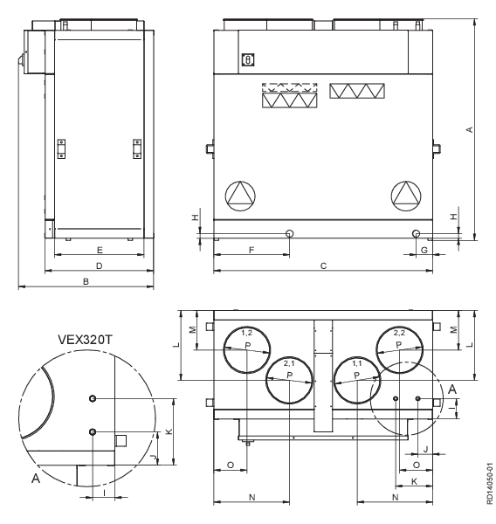

Modèle | H (mm) | L (mm) | P (mm) | Poids (kg) | Piquages  (h x l mm ou ᴓ) | Alimentation
VEX310 | 1200 | 754 | 1215 | 157 | 250 | 1x 230 V + N + PE~50 Hz
VEX320 | 1200 | 1024 | 1215 | 204 | 315 | 1x 230 V + N + PE~50 Hz
VEX330 | 1500 | 1092 | 1474 | 265 | 315 | 1x 230 V + N + PE~50 Hz
VEX340 | 1900 | 1092 | 1775 | 345 | 400 | 1x 230 V + N + PE~50 Hz
VEX350 | 2400 | 1149 | 1825 | 415 | 400 | 1x 230 V + N + PE~50 Hz

Le poids et les dimensions sont donnés à titre indicatif. Effectuez votre sélection sur le logiciel de sélection EXselect ou rapprochez-vous de l’agence Aldes afin d’obtenir les éléments spécifiques à votre centrale.

